交车工长操作模块

一、小辅修模块
交车工长登陆，进入交车工长界面。
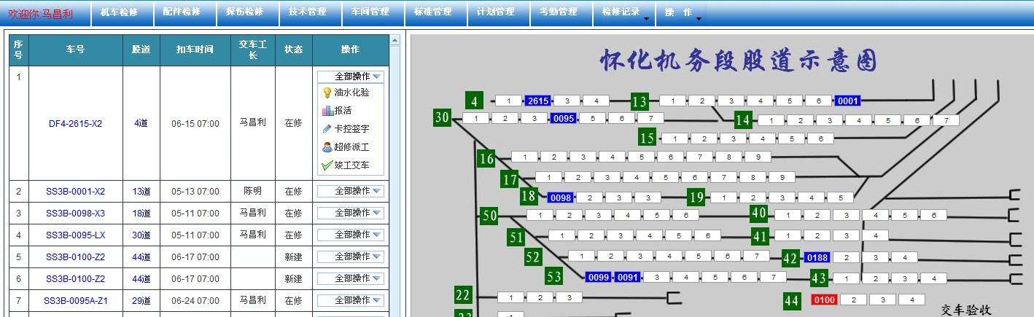

1、日计划制定
鼠标左键单击右边的台位号。
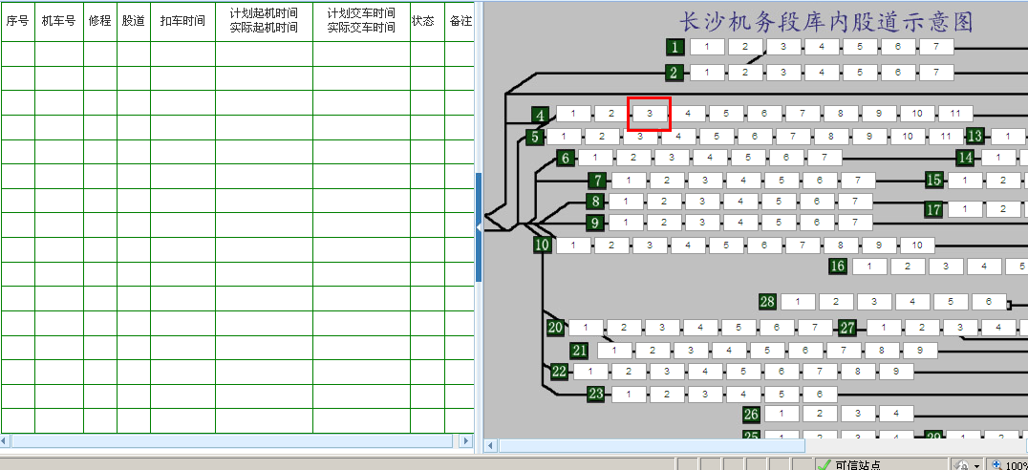

在弹出窗口，填写要扣机车的信息，交车工长可以指定，也可不指定。
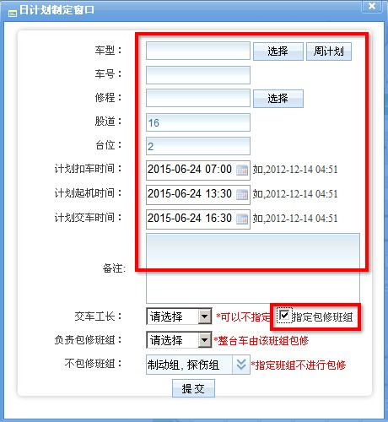
提交后，扣车成功。若勾上“指定包修班组”，则要选择“负责包修班组”和“不包修班组”，操作完后，检修项目分配到对应班组。

2、交车工长接车
点击左侧菜单“接车”
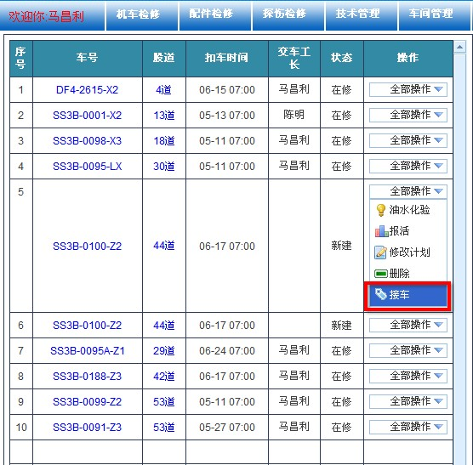
右边跳入接车页面；选中要接机车，弹出窗口点击“确定”；
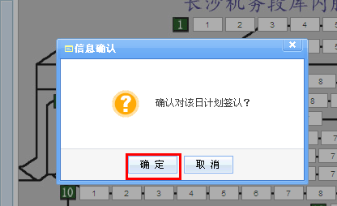
接车成功，此时工人可接活进行作业。

3、交车工长签认
当工人，工长，技术员全部签认完成后，进入交车工长签认。点击“卡控签字”，进入签认页面。
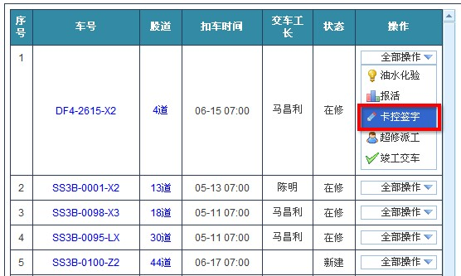

在左侧窗口，勾选项目，点击“签名”，或者点击“全签”。
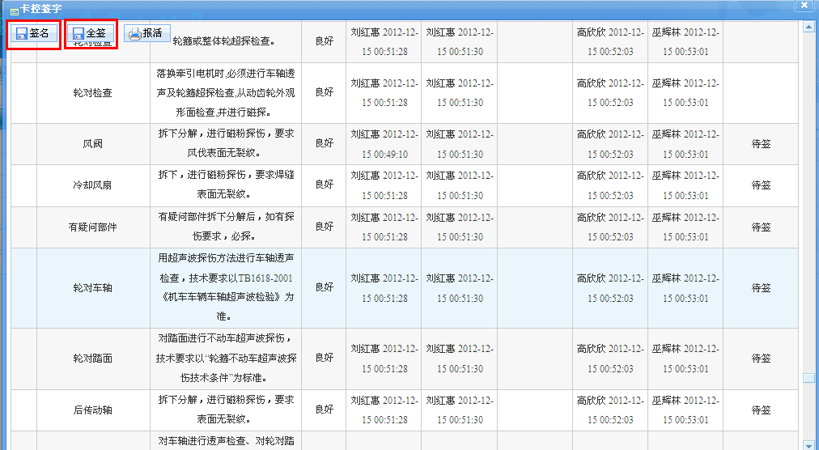

4、交车工长报活
点击左侧“报活”，可进入报活页面报活或查询机车报活情况。
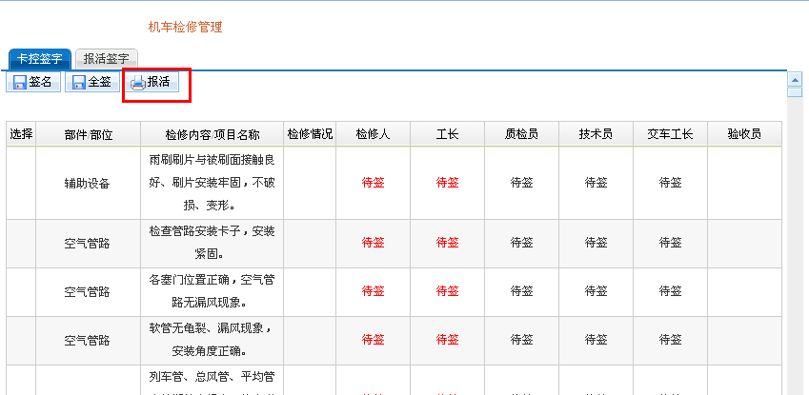

5、交车工长报活派工

点击“报活”,弹出窗口显示交车组报活派工页面。
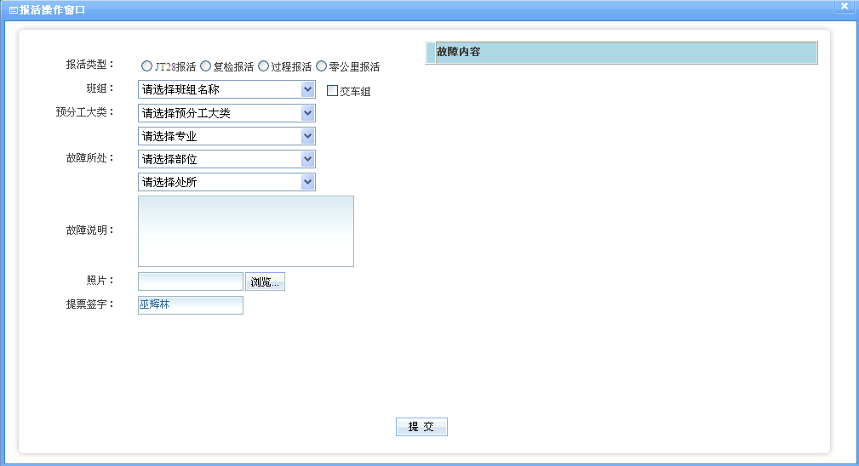
在此页面操作交车组报活，和报活给班组派工。

6、油水取样化验
点击“油水取样化验”，可查询机车油水化验记录。
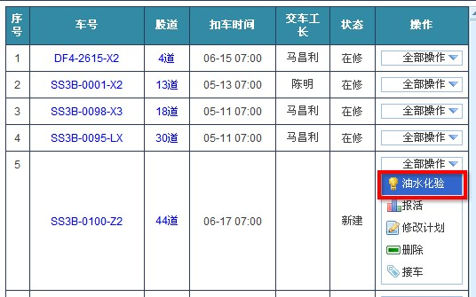

7、机车竣工交车
机车检修完成，所有卡控签字完成，进入机车竣工交车。
点击“机车竣工交车”，在右边“待交验机车列表”中，显示可以交验签到的机车。
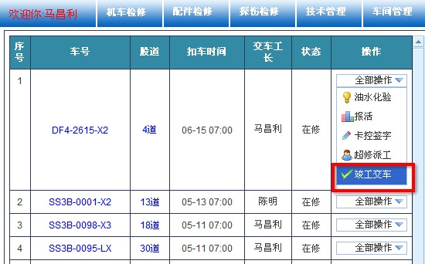
选中待交验机车，选中验收的机车，点击“签认”，主任和段长登陆签认.
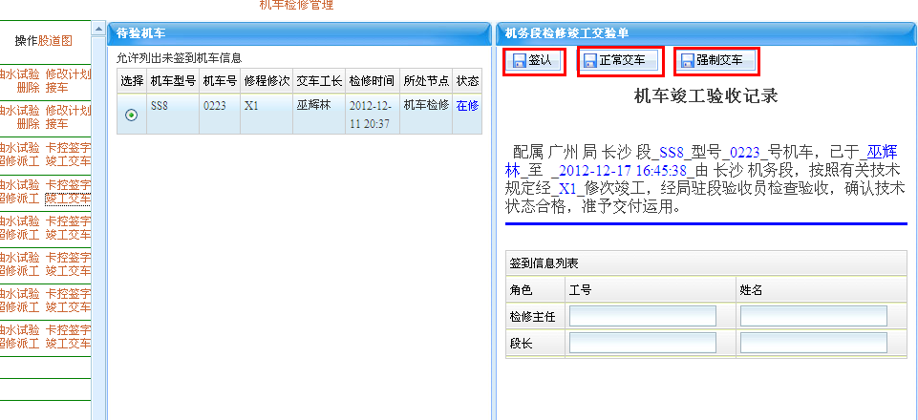
主任和段长签认完成，点击“正常交车”。
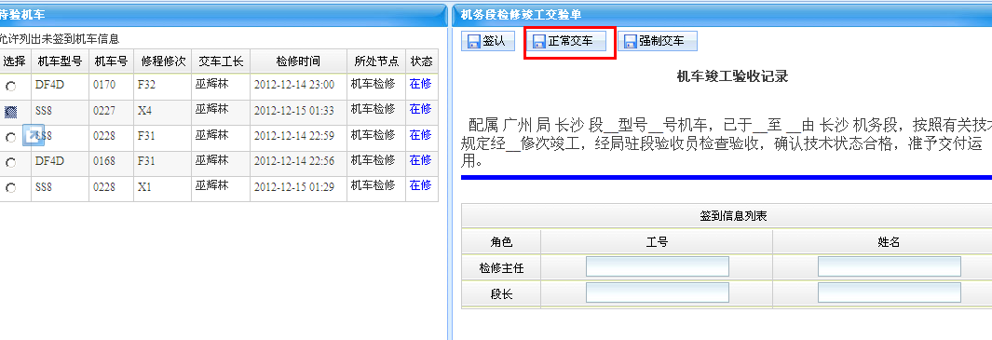交车之后，点击“机车转出运用”，选中机车，转出。

中修模块
中修模块基本与小辅修模块一样，需要特别注意的是，中修多了机车试验及试运行。

1、机车试验
机车试验包括高低压试验与顶轮试验（电力机车），或水阻试验与顶轮试验（内燃机车）；
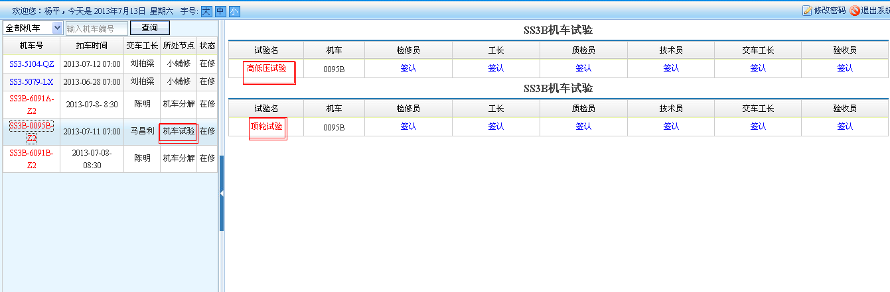
点击交车工长下方的“签认”
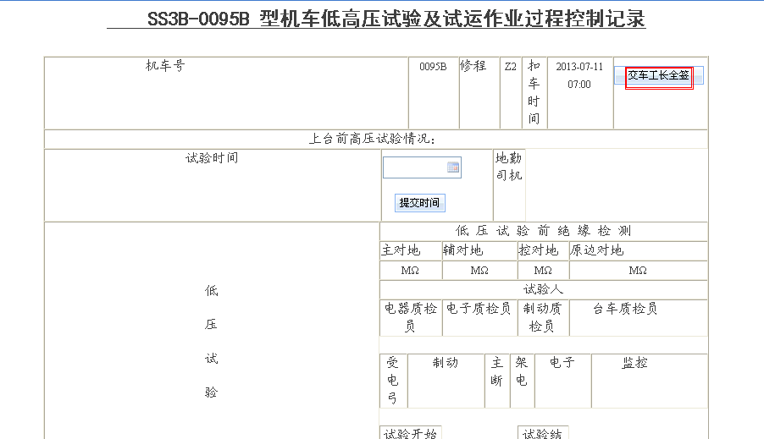
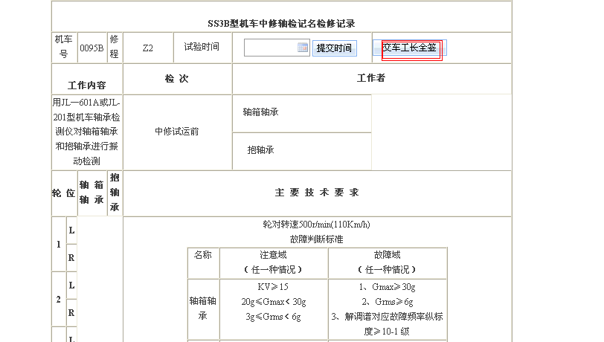

2、试运行
试运行是机车检修的最后一步，试运行成功则检修完成
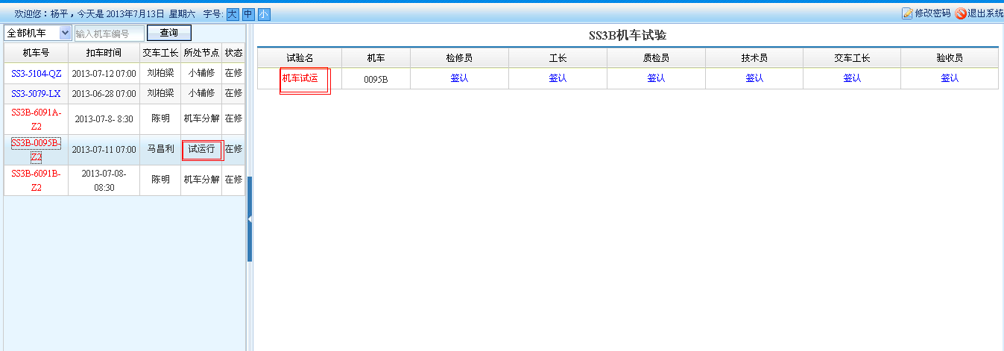
点击交车工长下方的“签认”
